УО «Белорусский государственный университет информатики и радиоэлектроники»

Кафедра ПОИТ

Отчет по лабораторной работе №1.3

по предмету «Основы алгоритмизации и программирования»

Вариант 16

Выполнила:

Городко К. Е.

Гр. 351005

Проверила:

Данилова Г. В.

Минск 2023

**ЗАДАНИЕ:**

Написать программу сложения двух рациональных дробей. Если полученный результат является сократимой дробью, то сократить эту дробь.

**КОД ПРОГРАММЫ DELPHI:**

Program Lab13;

Uses

System.SysUtils;

Var

FstNum, SecNum, FstDen, SecDen, SumNum, SumDen, FstNod, SecNod, Nod: Integer;

IsCorrect: Boolean;

Begin

Writeln('Данная программа вычисляет сумму двух рациональных дробей.');

Repeat

IsCorrect := True;

Writeln('Условие ввода: числители и знаменатели дробей являются натуральными

числами.');

Try

Write('Введите первую дробь: ');

Readln(FstNum, FstDen);

Write('Введите вторую дробь: ');

Readln(SecNum, SecDen);

Except

Writeln('Введенные данные не соответствуют условию. Повторите попытку.');

IsCorrect := False;

End;

If IsCorrect And ((FstDen < 1) Or (SecDen < 1) Or (FstNum < 1) Or

(SecNum < 1)) Then

Begin

Writeln('Введенные данные не соответствуют условию. Повторите попытку.');

IsCorrect := False;

End;

Until (IsCorrect);

Write(FstNum, '/', FstDen, ' + ', SecNum, '/', SecDen, ' = ');

FstNum := FstNum * SecDen;

SecNum := SecNum * FstDen;

SumNum := FstNum + SecNum;

SumDen := FstDen * SecDen;

FstNod := SumDen;

SecNod := SumNum;

While (FstNod <> 0) And (SecNod <> 0) Do

Begin

If FstNod > SecNod Then

FstNod := FstNod Mod SecNod

Else

SecNod := SecNod Mod FstNod;

End;

Nod := FstNod + SecNod;

Writeln(SumNum, '/', SumDen);

SumNum := SumNum Div Nod;

SumDen := SumDen Div Nod;

Writeln('Полученный результат: ', SumNum, '/', SumDen);

End.

**КОД ПРОГРАММЫ С++:**

#include <iostream>

using namespace std;

int main(){

setlocale(LC_ALL, "Russian");

int fstNum = 0;

int secNum = 0;

int fstDen = 0;

int secDen = 0;

int sumNum = 0;

int sumDen = 0;

int fstNod = 0;

int secNod = 0;

int nod = 0;

bool isIncorrect;

cout << "Данная программа вычисляет сумму двух рациональных дробей." << endl;

do{

isIncorrect = false;

cout << "Условие ввода: числители и знаменатели дробей являются натуральными

числами." << endl;

cout << "Введите первую дробь: ";

cin >> fstNum >> fstDen;

if (cin.get() != '\n') {

cin.clear();

while (cin.get() != '\n');

isIncorrect = true;

cout << "Введенные данные не соответствуют условию. Повторите попытку."

<< endl;

}

else {

cout << "Введите вторую дробь: ";

cin >> secNum >> secDen;

if (!isIncorrect && cin.get() != '\n') {

cin.clear();

while (cin.get() != '\n');

isIncorrect = true;

cout << "Введенные данные не соответствуют условию. Повторите

попытку." << endl;

}

}

if (!isIncorrect && ((fstDen < 1) || (secDen < 1) ||

(fstNum < 1) || (secNum < 1))) {

isIncorrect = true;

cout << "Введенные данные не соответствуют условию. Повторите попытку."

<< endl;

}

} while (isIncorrect);

cout << fstNum << "/" << fstDen << " + " << secNum << "/" << secDen << " = ";

fstNum *= secDen;

secNum *= fstDen;

sumNum = fstNum + secNum;

sumDen = fstDen * secDen;

fstNod = sumDen;

secNod = sumNum;

while ((fstNod != 0) && (secNod != 0)) {

if (fstNod > secNod)

fstNod %= secNod;

else

secNod %= fstNod;

}

nod = fstNod + secNod;

cout << sumNum << "/" << sumDen << endl;

sumNum /= nod;

sumDen /= nod;

cout << "Полученный результат: " << sumNum << "/" << sumDen;

return 0;

}

**КОД ПРОГРАММЫ JAVA:**

import java.util.Scanner;

public class lab13{

public static void main(String[] args){

Scanner scan=new Scanner(System.in);

int fstNum = 0;

int secNum = 0;

int fstDen = 0;

int secDen = 0;

int sumNum = 0;

int sumDen = 0;

int fstNod = 0;

int secNod = 0;

int nod = 0;

boolean isIncorrect;

System.out.println ("Данная программа вычисляет сумму двух рациональных

дробей.");

do {

isIncorrect = false;

System.out.println("Условие ввода: числители и знаменатели дробей

являются натуральными числами.");

try {

System.out.print("Введите первую дробь: ");

fstNum = Integer.parseInt(scan.nextLine());

fstDen = Integer.parseInt(scan.nextLine());

System.out.print("Введите вторую дробь: ");

secNum = Integer.parseInt(scan.nextLine());

secDen = Integer.parseInt(scan.nextLine());

}

catch (NumberFormatException e) {

System.out.println("Введенные данные не соответствуют условию.

Повторите попытку.");

isIncorrect = true;

}

if (!isIncorrect & ((fstDen < 1) | (secDen < 1) | (fstNum < 1) |

(secNum < 1))) {

System.out.println("Введенные данные не соответствуют условию.

Повторите попытку.");

isIncorrect = true;

}

} while (isIncorrect);

scan.close();

System.out.print (fstNum + "/" + fstDen + " + " + secNum +

"/" + secDen + " = ");

fstNum *= secDen;

secNum *= fstDen;

sumNum = fstNum + secNum;

sumDen = fstDen * secDen;

fstNod = sumDen;

secNod = sumNum;

while ((fstNod != 0) & (secNod != 0)) {

if (fstNod > secNod)

fstNod %= secNod;

else

secNod %= fstNod;

}

nod = fstNod + secNod;

System.out.println(sumNum + "/" + sumDen);

sumNum /= nod;

sumDen /= nod;

System.out.println ("Полученный результат: " + sumNum + "/" + sumDen);

}

}

**СКРИНШОТЫ:**

**Delphi:**

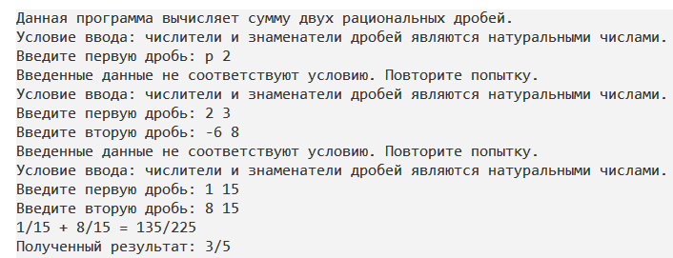

**C++:**

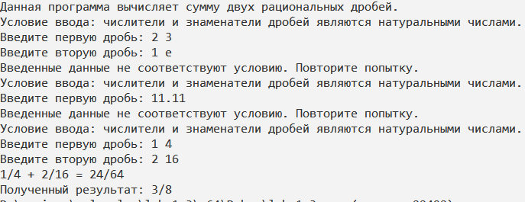

**Java:**

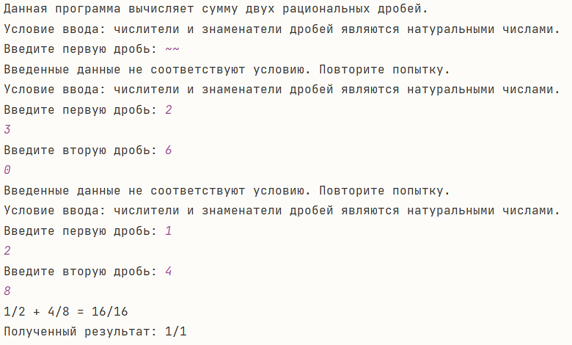

**БЛОК-СХЕМА:**



